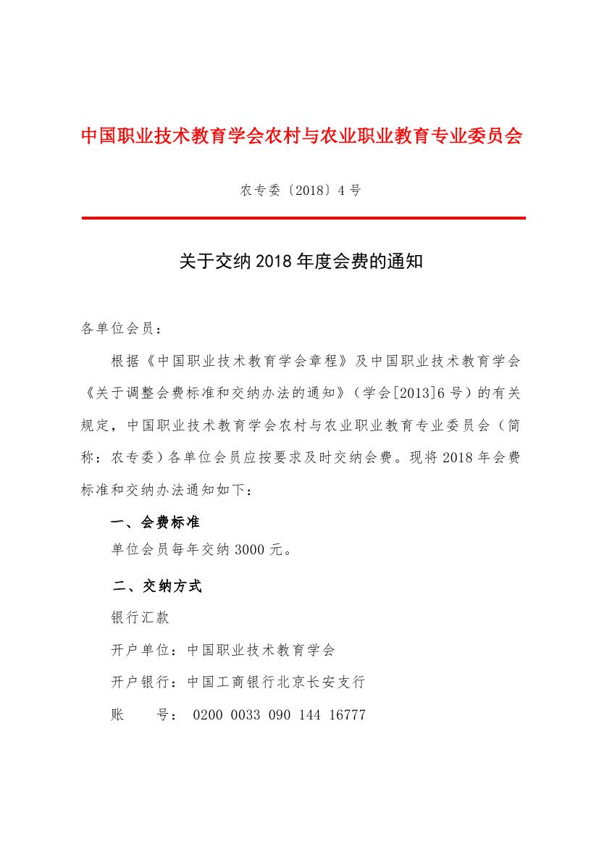
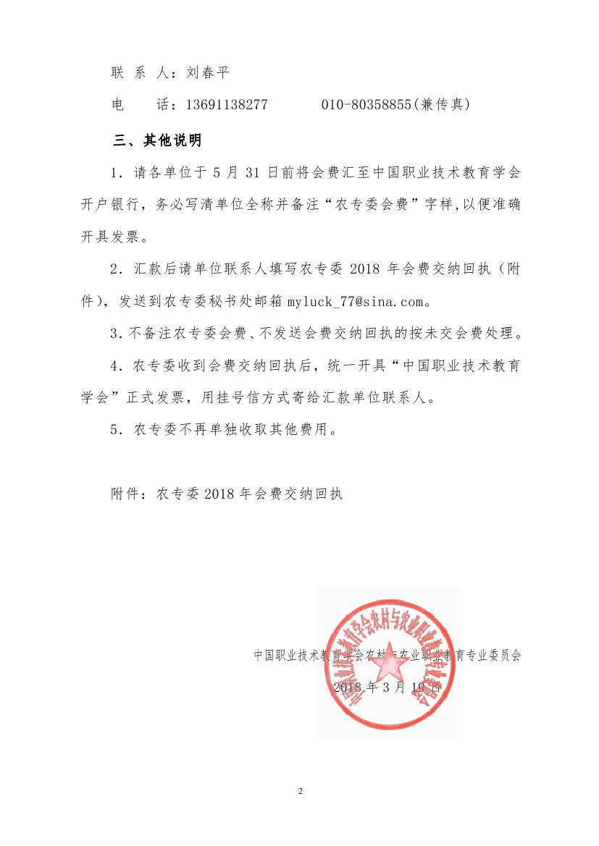

附件：

农专委2018年会费交纳回执
会费支付凭证单电子版
单位全称 | 发票邮寄地址 |  | 邮编
联系人 | 联系电话 | 电子邮箱

